Муниципальное учреждение дополнительного образования
«Детская художественная школа им. Р.С. Мэрдыгеева»
г. Улан-Удэ, ул. Советская, 56, (3012)21-59-78

Методическая рекомендация
по общеобразовательной программе «Рисунок»
для 4-го класса
по теме «Рисунок фигуры человека»

Преподаватель Б.В. Гармаев

г. Улан-Удэ
2017 г.

По общеобразовательной программе ФГТ рисунок фигуры человека в объеме 36 часов стоит в 4 классе.
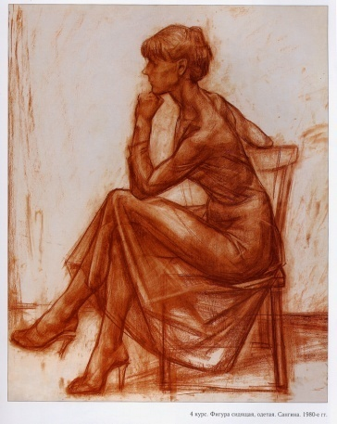
2.2. Рисунок фигуры человека. Размер 50 см. по большей стороне. (36 часов).
Задачи:
- Первоначально выполнение эскизов с разных точек зрения, разными материалами.
- По утвержденному эскизу перевод на формат.
- Точность пропорций человеческого тела, точность силуэта, узнаваемость («портретность») фигуры.
Домашнее задание: Смотреть, копировать работы мастеров. 30 набросков в неделю.
По окончании учащийся должен знать:
- усредненные канонические пропорции фигуры человека
- знать виды перспектив (угловая, фронтальная, сферическая, перцентивная и т. д.);
Учащийся должен уметь:
- анализировать свой рисунок;
- рисовать предметы в перспективе, передавать глубокое пространство, характер предметов; пространственное и тональное решение;
- передавать точность силуэта, узнаваемость («портретность») фигуры человека;
- построение конструкции головы как симметричного объёма;
- подчинение всех деталей головы общей конструкции;
- цельность рисунка.

В программе предполагается длительный рисунок фигуры человека, что означает передачу изображения самого сложного в конструктивном плане объекта для изображения – фигуру человека. Анализ анатомической конструкции тела. Множество разнообразных форм и фактур в одежде, волосах и теле. Особенно он сложен для детей, имеющих слабое объёмно-пространственное видение натуры, слабые навыки работы различными изобразительными материалами.
Проблема стоит в адекватности и необходимости постановки длительного рисунка фигуры человека для обучающихся дхш (не только для 4-го класса, но для 5-го класса в том числе).
Выход из сложившейся проблемы видится в выполнении красткосрочных зарисовок фигуры человека в различных положениях (позах) и ракурсах.
Дополнительная предпрофессиональная общеобразовательная программа рассчитана для обучающихся в возрасте с 10 до 15 лет, то есть для детей, которые окончат школу вместе с окончанием 9 класса общеобразовательной школы. После чего предполагается поступление в ССУЗы после 9-го класса.
Для поступления на вступительных испытаниях по профилю в Художественных ССУЗах по рисунку ставятся натюрморты с определенными задачами. Художественные ВУЗы в зависимости от их направлений ставят на экзамен по рисунку: рисунок гипсовой головы, рисунок головы натурщика, этюд головы, рисунок обнаженной полуфигуры, портрет с руками и т.д.
Есть требования учета возрастных особенностей при обучении академическому рисунку и рисовании фигуры человека в том числе.
Академический рисунок фигуры человека предполагает знание пластической анатомии, для чего необходимы дополнительные часы для изучения пластической анатомии и возможности или корректности преподавания с учетом возрастов обучающихся, хотя, конечно же, анатомию человека в цикле «Биология» в общеобразовательной школе проходят в 8 классе. Но в художественном образовательном процессе изучение человеческой фигуры предполагается непосредственно на живой натуре.
Задача темы 2.2. состоит в изображении фигуры человека (пропорции, узнаваемость, пространственное тональное решение) или тщательный рисунок фигуры человека в течение 36 часов (9 занятий по 4 часа (2 с лишним месяца)? Подобная длительная работа для юного организма чревато тем, что может элементарно наскучить.
Выполнение красткосрочных зарисовок фигуры человека в различных положениях (позах) и ракурсах, как возможность для первоначального изучения является более адекватной для этой возрастной группы.

Приложение

Фотографии проведения мастер-класса для старших классов дхш

по теме

«Рисование набросков фигуры человека»

